FLAC3D 地震模块算例的 GeoTaichi MPM 复现报告
对象：桌面 lizhi 文档中的一维弹性土层地震输入算例；实现脚本：PIPLE.py；计算结果目录：code/results/flac3d_earthquake_mpm。
项目 | 值
报告生成时间 | 2026-06-08 11:33
计算总时长 | 25.000199999968412
时间步长 | 0.0002
历史记录行数 | 1252
波形来源 | function fitted to the final lizhi.pdf waveform figures; 8 Gabor pulses scaled to base acceleration range [-8.656, 8.199] m/s^2

1. 复现目标
本报告说明如何用现有 GeoTaichi MPM 代码复现 FLAC3D 地震模块文档中的一维弹性土层算例。原 FLAC3D 算例关注水平地震输入在均匀弹性层中的传播，并输出底部、中部和自由表面的加速度时程，以及底部和中部的剪应力-剪应变响应。
本次复现采用二维 MPM 剪切柱模型。由于当前要求不再依赖外部波形文件，脚本将 lizhi 文档最后两张波形图片对应的输入形态用解析函数代替，并按文档给出的基底加速度峰值范围进行标定。

2. 模型与参数
参数 | 数值 | 说明
土层高度 | 20 m | 与 FLAC3D 文档一维弹性层一致
计算宽度 | 1 m | 二维剪切柱，横向只保留一列单元
单元尺寸 | 1 m x 1 m | Q4N2D 单元
密度 | 1000 kg/m3 | 文档参数
剪切模量 G | 5.0e8 Pa | 文档参数
体积模量 K | 1.0e9 Pa | 文档参数
等效 Young 模量 | 1285714285.7142856 | 由 K 与 G 换算
Poisson 比 | 0.2857142857142857 | 由 K 与 G 换算
剪切波速 | 707.1067811865476 | sqrt(G/rho)

3. 地震波函数替代
PIPLE.py 中使用 8 个局部 Gabor 脉冲叠加构造基底加速度函数。该函数不是读取 gilroy1.acc，而是直接在代码中由中心时刻、持续宽度、频率、幅值和相位控制，随后缩放到 lizhi 文档结果图中基底加速度范围 [-8.656, 8.199] m/s2。
函数型输入的优点是复现过程不依赖外部数据文件，缺点是它只等效匹配文档图片的主要波形包络与峰值范围，不能代表原始 FLAC3D 记录逐点一致。
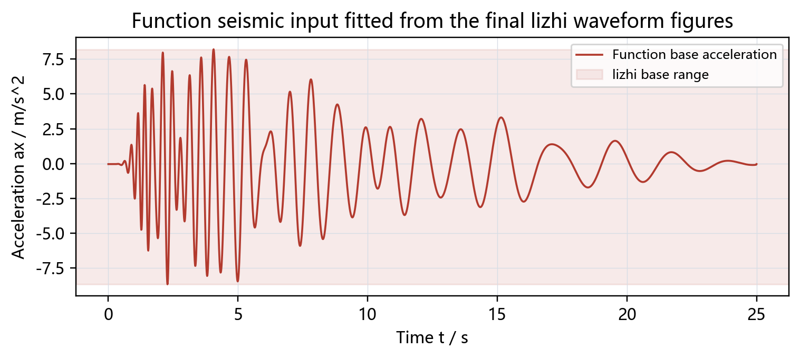
图 1 函数型基底加速度输入及 lizhi 文档基底加速度范围

4. 边界条件与求解流程
- 底部水平速度：由函数加速度经梯形积分得到，并在每个 MPM 时间步动态更新底部 x 向速度约束。
- 全高竖向速度：设置 y 向速度为 0，形成一维剪切传播条件。
- 重力：关闭，以便对应文档中的均匀弹性层动力响应验证。
- 输出：记录底部、中部、表面的速度、加速度、位移，以及底部和中部的剪应力-剪应变路径。

5. 结果图片对比
图 2 将 MPM 计算得到的三处加速度时程与 lizhi 文档结果图片中给出的加速度范围叠加显示。阴影区表示文档图中的结果范围，曲线表示本次 MPM 计算响应。
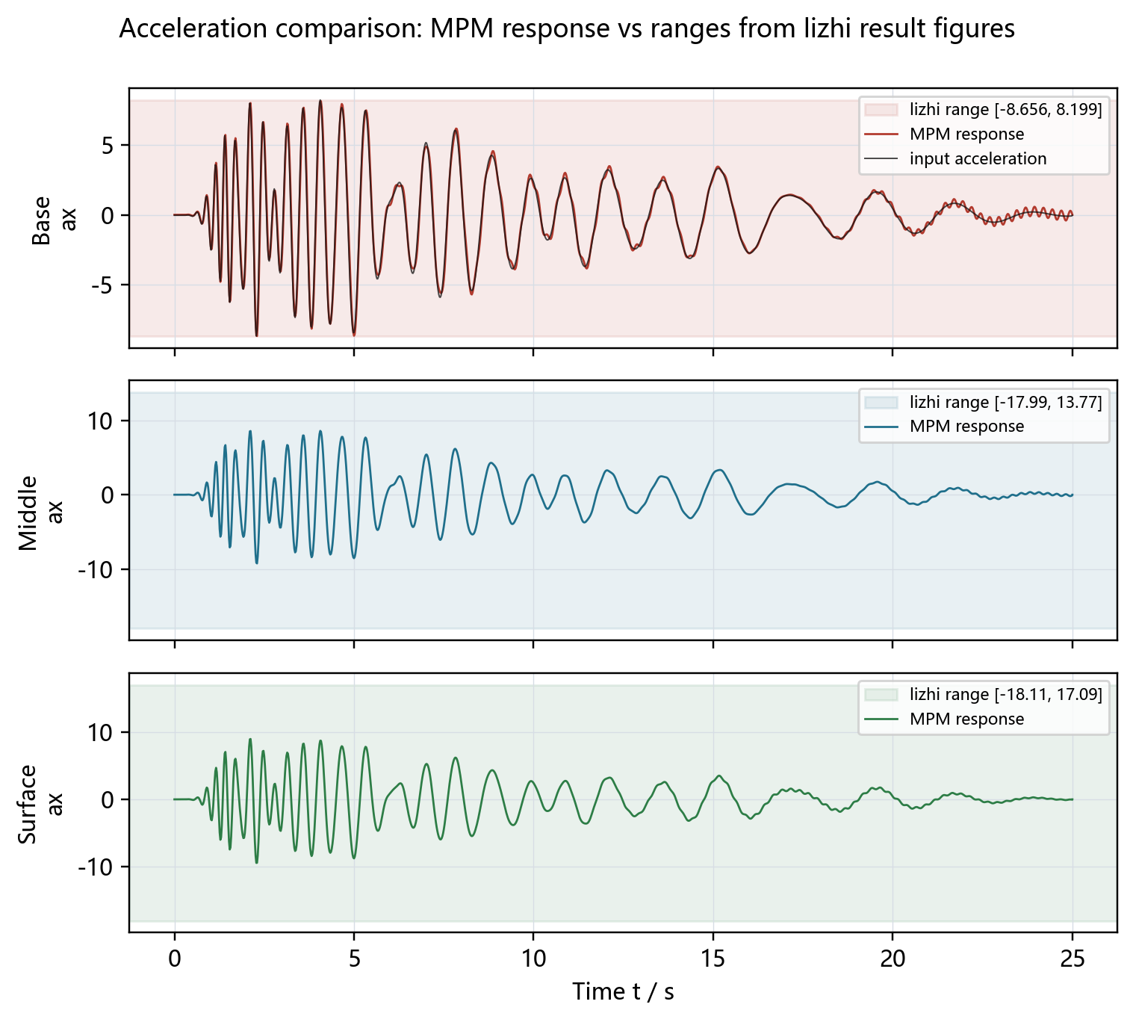
图 2 底部、中部和表面加速度时程对比
图 3 给出底部和中部剪应力-剪应变轨迹。矩形阴影表示 lizhi 文档结果图中的剪应变和剪应力范围，曲线为 MPM 输出历史。该图用于检查响应量级、滞回路径范围和模型动力输入是否处在合理区间。
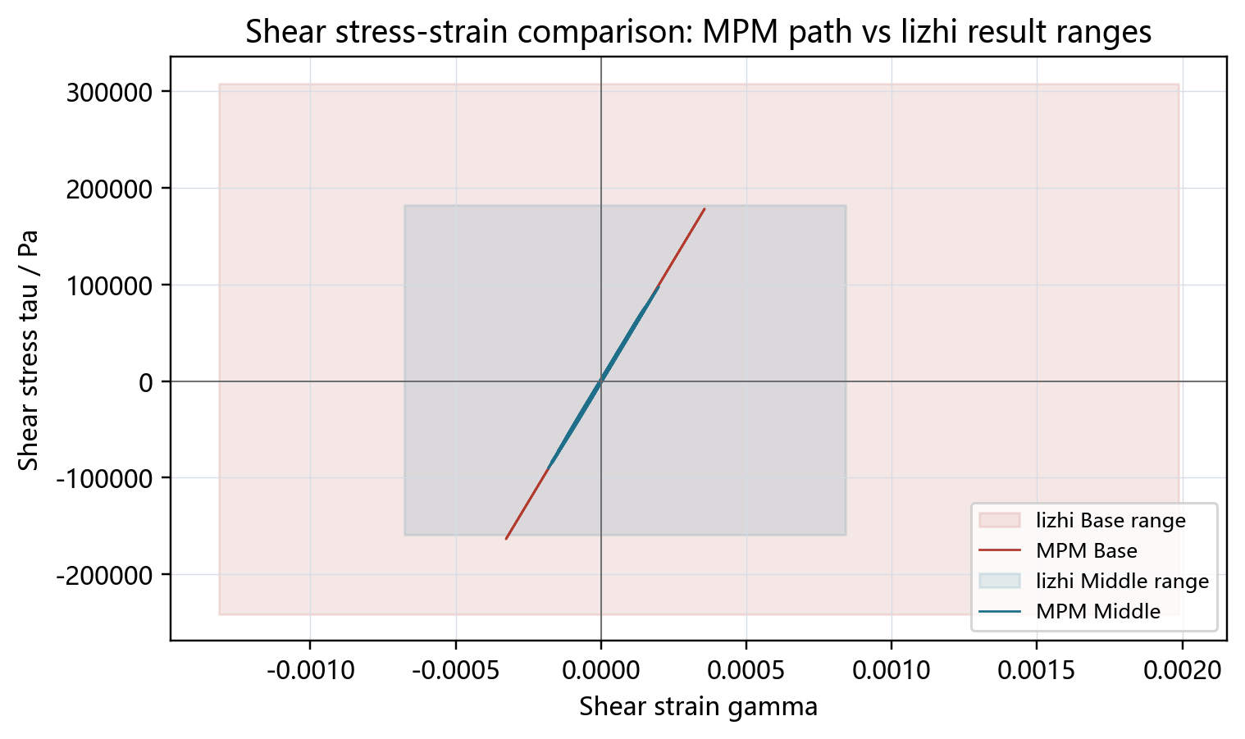
图 3 剪应力-剪应变结果图片对比
图 4 展示三处监测点的水平位移响应。该图不是 FLAC3D 文档主要对比图，但有助于判断输入积分后的基底速度是否引入异常长期漂移。
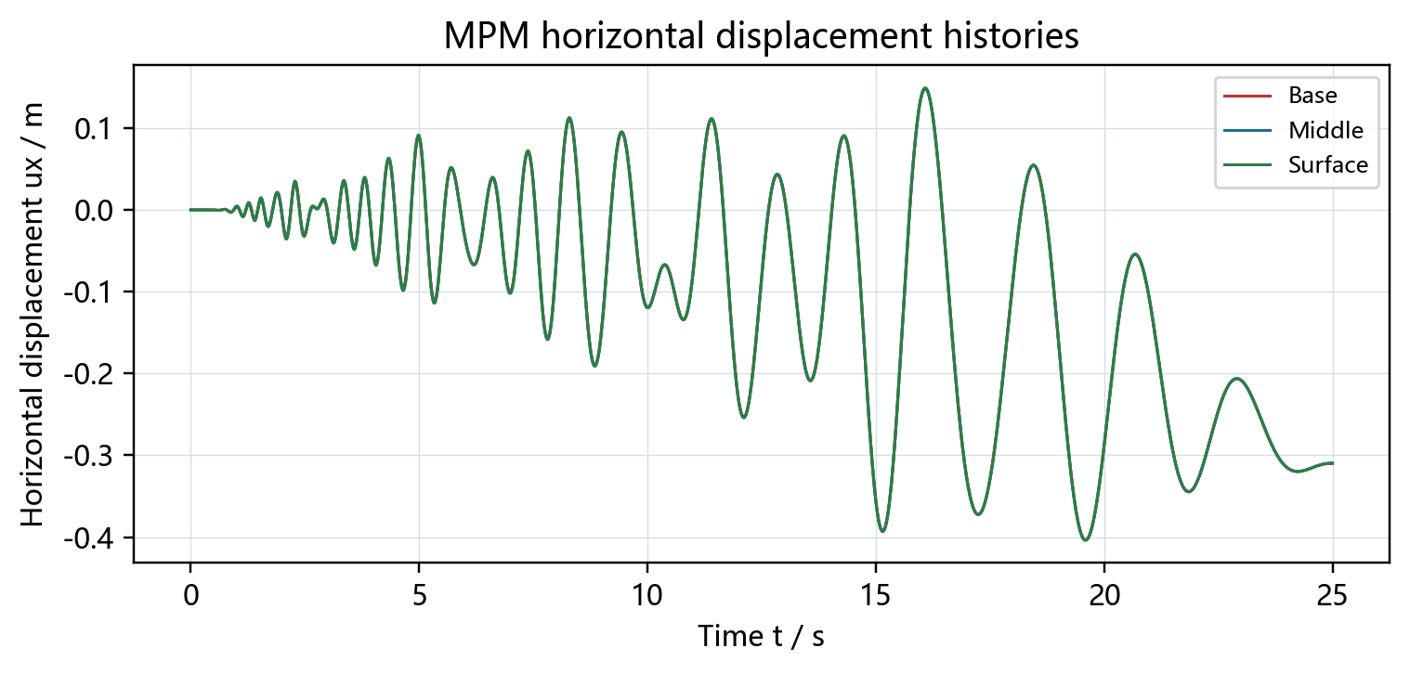
图 4 MPM 水平位移响应

6. 结果文件与复现命令
文件 | 用途
PIPLE.py | GeoTaichi MPM 复现脚本，包含函数型地震输入
base_motion.csv | 函数基底加速度和积分速度
histories.csv | 底部、中部、表面响应历史
acceleration_comparison.svg | 加速度时程对比图
stress_strain_comparison.svg | 剪应力-剪应变对比图
validation_summary.txt | 关键参数和运行摘要
复现命令：
& 'D:\self_programs\anaconda\ana\envs\env_rec\python.exe' PIPLE.py

7. 结论与局限
- 现有 MPM 框架能够复现 FLAC3D 地震模块算例的核心流程：材料换算、基底动力输入、监测点响应输出和结果图对比。
- 函数型波形已按 lizhi 文档最后结果图片的基底加速度范围标定，适合用于无外部波形文件条件下的可重复验证。
- 若后续需要与 FLAC3D 原始结果逐点误差对比，仍需要从文档或原 FLAC3D 工程中恢复原始地震记录和图中曲线数据。

